GUÍA 5.
CONSECUENCIAS DE LA REVOLUCIÓN INDUSTRIAL.
Objetivo: Identificar las consecuencias de la revolución industrial en lo económico, tecnológico, social, político y ambiental.
Conocimientos previos (Pre-saberes):
Responde las siguientes preguntas con base en tus conocimientos previos.
- ¿Por qué se afirma que la revolución industrial fue revolución?
- ¿Qué son los movimientos de trabajadores?
- ¿Qué de positivo y qué de negativo crees que trajo la revolución industrial?

CONSECUENCIAS DE LA REVOLUCIÓN INDUSTRIAL
Consecuencias en la producción: la invención de las diferentes máquinas, especialmente las aplicaciones de la máquina de vapor, tuvo consecuencias que cambiaron por completo la manera de organizar la economía en los procesos productivos. A partir del reemplazo de la fuerza del ser humano por la máquina, se posibilita que la nueva manera de producir sea mucho más controlada, dando como resultado un aumento de la productividad en lo que se conoce como producción en serie o producción en cadena. De esta manera, se instalan fábricas que requieren locales inmensos para instalar las máquinas, se ubican en la ciudad y su producción va a ser muchísimo mayor que lo que podían fabricar los antiguos talleres artesanales. Además hay que recordar que la RI implicó grandes avances en la industria textil, la minería, los transportes, entre otras actividades, que hacen que el mundo como era antes se vea anticuado y lento económicamente hablando.

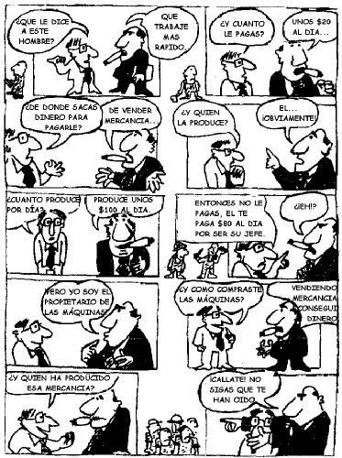
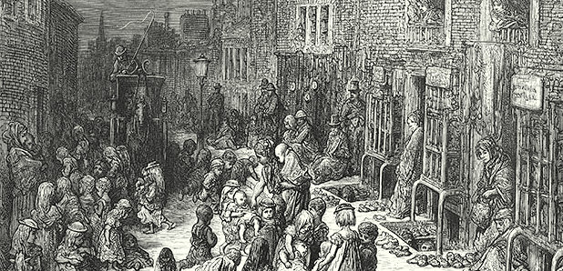
Consecuencias en el trabajo: en cuanto al trabajo, la revolución industrial (RI) trajo consigo la modificación del trabajo. En primer lugar, la fábrica ya no va a ser el lugar familiar que era el taller, ahora va a ser un lugar oscuro, en ocasiones con malas condiciones sanitarias, con reglamentos estrictos en cuanto a horarios y cumplimiento de funciones, en la que el jefe no tiene un papel educativo como el maestro artesano sino que se dedica a vigilar con una autoridad a veces cruel. En segundo lugar, el trabajador se comienza a sentir desmoralizado puesto que la obra que produce ya no es única y en muchas ocasiones mover una palanca durante horas no le permite ni siquiera conocer cuál es el resultado final, percibiendo su trabajo como algo monótono y sin sentido. En tercer lugar, la situación social no volverá a ser como fue antes de la RI, puesto que las anteriores clases sociales de siervo y noble van a ir desapareciendo y serán reemplazadas por los nuevos ricos que son los burgueses dueños del capital para hacer negocios o montar fábricas, frente a los proletarios también conocidos como obreros o clase trabajadora. Los primeros llevan una vida de comodidades, son pocos en cada país y son quienes se quedan con la mayor cantidad de ganancia de la producción económica. Mientras que los segundos, son la mayoría de la gente, que no poseen sino su mano de obra para ser vendida a cambio de salario, su vida carece de comodidades y en ocasiones ni siquiera pueden satisfacer las necesidades básicas de subsistencia como comer o tener un lugar para resguardarse. En cuarto lugar, se puede decir que el salario se va a convertir en la forma predominante de relacionarse entre las clases sociales, puesto que el obrero vende su mano de obra a cambio de un salario, los burgueses necesitan esa mano de obra y se aprovechan de la necesidad de los trabajadores comprando su trabajo con un precio que definen por lo bajo, así la ganancia que se tiene de la productividad de la sociedad es tomada injustamente por los burgueses y a los trabajadores se les asigna un precio a su trabajo que es el salario, de manera injusta porque no se tienen en cuenta las necesidades de los trabajadores, ni el hecho de que son los que realmente ponen en funcionamiento la economía.
Imagen 1. El origen de la ganancia. Tomada de elradicallibre.blogspot.com

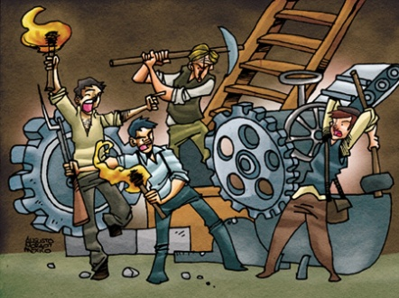
Consecuencias demográficas: se producen grandes oleadas de migraciones del campo hacia la ciudad porque se percibe que el progreso está en las grandes urbes, pero esto a su vez hace que se comiencen a presentar problemas nuevos como hacinamiento, que es la sobrepoblación de muchas personas en un mismo lugar, situación que no solamente es incómoda sino que conlleva dificultades sanitarias, propagación de enfermedades, contaminación, que en general son inconvenientes para una adecuada calidad de vida. En Inglaterra se comenzó a ver una división de la ciudad en sectores burgueses y barrios obreros, que eran los que tenían la mayor cantidad de problemas. Como resultado de esto la población urbana crece a pesar de que las ciudades no estuvieran listas para recibir tanta gente.
Imagen 2. Barrio obrero de Inglaterra en la RI. Tomada de transeuntenorte.blogspot.com

Consecuencias políticas: la situación de los burgueses se vuelve cada vez más contradictoria con la de los proletarios. Mientras los unos llevan una vida de lujos, los segundos son cada vez más pobres, los salarios son bajos, y se explota más todavía a las mujeres trabajadoras y peor aun a los niños, porque no existían leyes o derechos para los menores, por lo que no se les permitía estudiar ni jugar. Además del abuso en cuanto a los bajos salarios existía maltrato y en muchas ocasiones se separaba a los niños de sus padres para que no los pudieran defender cuando los supervisores los golpearan. Las jornadas laborales eran extensas 12, 16 y hasta 18 horas al día, sin días de descanso, sin vacaciones. Esta situación llevó a que los trabajadores comenzaran por primera vez a reclamar derechos, un salario más justo, trato digno, prohibición al trabajo infantil e igualdad para la mujer. Sin embargo, no fue fácil, muchas personas murieron luchando por estos derechos. Al comienzo en Inglaterra, algunos trabajadores se concentraron en culpar a las máquinas como causantes de todos los males, por eso algunos movimientos de artesanos y trabajadores se unían para marchar y destruir las máquinas, estos movimientos se conocieron con el nombre de ludismo porque uno de sus líderes se apellidaba Lude. Poco a poco se fue entendiendo que la máquina no era el enemigo sino la manera como los burgueses habían diseñado el nuevo sistema de explotación de la sociedad. Por eso aparecieron movimientos de trabajadores que pedían que en la ley se incluyeran sus derechos, estos se conocieron en Inglaterra con el nombre de Cartismo. Desde entonces hasta nuestros días se encuentra una confrontación directa entre burguesía y proletariado por lo injusto de las condiciones laborales, eso explica la importancia y los objetivos de los movimientos obreros o movimientos de de trabajadores, que muchos de ellos terminan organizándose en sindicatos.
Imagen 3. El hombre contra la máquina. Tomada de maria-ccss.wikispaces.com
Consecuencias ambientales: el resultado de la RI también afectó al medio ambiente de manera negativa, puesto que la máquina de vapor como principal invento implica emisión de gases tóxicos que contaminan la atmósfera del planeta. Además, muchos de los procesos industriales, de la minería y del trasporte comenzaban a generar grandes cantidades de basuras que no son biodegradables.

Consecuencias internacionales: la RI apareció por primera vez en Inglaterra, que pasó de ser un reino caso medieval a convertirse en la primera potencia industrial del mundo. Esto le permitió al país lograr altos niveles de exportación, aumento de la riqueza del país, aunque llegara a manos de los burgueses solamente, oportunidad de nuevos negocios como la instalación de ferrocarriles, fábricas y barcos de vapor en diferentes lugares del mundo, de manera que hacia el siglo XIX este país era la potencia económica del planeta. Esto motivó a que los adinerados de otros países cercanos, como Alemania, Holanda, Francia y Estados Unidos, entendieran que si querían progresar económicamente, debían aplicar el modelo llevado a cabo por Inglaterra, con la combinación de avances tecnológicos aplicados a la economía en diferentes actividades. De esa manera se presentó una primera oleada de industrialización en los países de Europa occidental y Estados Unidos. El resultado fue similar: aplicación de tecnología y auge económico; formación de las clases sociales de burguesía y proletariado; migración del campo a la ciudad; movimientos de trabajadores; necesidad de buscar países menos poderosos para obtener materias primas para la industria y a su vez venderles las nuevas mercancías en una doble explotación a nivel internacional. Se concluye que el mundo se va a dividir desde entonces en países que logran industrializarse y otros que no. Algunos lograron industrializarse en una segunda oleada como Japón ya en el siglo XX, y algunos otros como Corea lo lograron finalizando el siglo XX y comenzando el XXI.
Actividad de comprensión:
Responde las siguientes preguntas con base en la lectura anterior.
- Explica las consecuencias en la producción después de la RI.
- ¿Cómo sería la producción actual si no hubiera existido la RI?
- Explica las consecuencias en el trabajo que trajo consigo la RI
- ¿Por qué se afirma en la lectura que hay una contradicción entre burguesía y proletariado?
- Explica el mensaje de la caricatura de la imagen 1.
- Según la imagen 1 y la lectura ¿Por qué se puede concluir que el salario es una forma de explotación?
- ¿Cómo debería ser el pago de los trabajadores para que el salario no sea una forma de explotación?
- ¿Qué sucedería con la economía si no existiera la clase trabajadora?
- ¿Por qué se presenta desde entonces la migración hacia la ciudad?
- ¿Qué es lo negativo de la migración a la ciudad?
- Explica la imagen 2 en relación con la lectura.
- ¿Quiénes eran los ludistas y qué buscaban?
- ¿Quiénes eran los cartistas y qué buscaban?
- ¿Cómo era la situación de los trabajadores en la RI en salarios, jornadas laborales y condiciones de vida?
- ¿Cuál era la situación de las mujeres y niños de la clase trabajadora?
- ¿Qué relación tiene la lectura con la fecha en que se conmemora el día de la mujer?
- Crea un cuento mínimo de una página con 4 ilustraciones, en el que relates la vida de un niño proletario de la RI.
- ¿Por qué se puede afirmar que luchar por los derechos de los trabajadores tiene sentido?
- ¿Por qué se puede afirmar que luchar por los derechos del niño tiene sentido?
- ¿Qué son los movimientos de trabajadores y los sindicatos y cuáles son sus objetivos?
- Explica la imagen 4.
- ¿Qué sucede con los países que se industrializan y qué sucede con los que no se industrializan?
- Explica la imagen 5 y en qué se relaciona con la lectura.
- ¿Qué papel ocupa Colombia en el mundo desde el punto de vista de la industrialización?
- ¿Qué son la segunda y tercera RI?
Reflexiona sobre tus aprendizajes (metacognición):
- Menciona 3 cosas que hayas aprendido al realizar esta guía de trabajo.
- ¿Cómo se puede hacer para analizar las consecuencias de un suceso histórico?

Imagen 4. Polución. Tomada de juliangallo.com.ar
Imagen 5. Economía internacional. Tomada de ginaromerogonzalez.blospot.com

De esta manera la RI transformó muchas de las actividades humanas, después de esto la historia cambio por completo. Es necesario aclarar que la RI que se estudió en este documento es la primera de tres revoluciones. La segunda RI, desde 1850 en adelante, tiene que ver con inventos en los que se cambió el vapor por energía eléctrica y combustión para generar energía que mueve las máquinas y los aparatos de comunicación, en ella se destacan Thomas Alva Edison con una larga lista de inventos, así como el telégrafo, el teléfono, la radio, el cine y luego la televisión, así como el automóvil y el avión. Por último, se dice que actualmente estamos viviendo la tercera RI, que tiene que ver con la informática en donde ya no se reemplaza la fuerza del hombre sino que se reemplaza su pensamiento con el computador y los demás dispositivos y medios de comunicación que de éste se derivan, se destacan los viajes espaciales, el internet, la robótica y la aplicación de la informática y la microelectrónica a todas las actividades humanas.

